ACT 1 - Herramientas de desarrollo

PRÁCTICA

**1.- Realiza la estructura básica de una página web**

**2.- Describe la funcionalidad de cada una de las pestañas de la consola web:**



**Elements:** muestra los elementos de la página web en concreto, tanto estilos como contenido

**Console:** consola para realizar operaciones relacionadas con la misma sin necesidad de compilación

**Sources:** fuentes y cualquier información adicional

**Network:** asegurar que los resources están actualizados y descargados completamente.

**3.- Indica los caminos para activarla consola**

**•** Atajo de teclado**: F12**

• Opción atajo ratón**:** click derecho en la página web que desees y la última opción, INSPECCIONAR.

**4.- Cambiar tema de apariencia a un color oscuro:**

Seleccionas configuración de Google en el menú de opciones, y una vez dentro personalizar tu perfil de Chrome, donde te salen los temas y seleccionas el oscuro.

Si es de la consola accedes a opciones, apariencia y la primera opción es el tema.

**5.- Utilizando la consola del navegador, realizar un “hola mundo” utilizando la función console**

**6.- Añadir parámetros gráficos a la función console, usada en el punto anterior:**

console.log("hola","font-size: 24px",”color: blue”,”background-color: lightblue”);

**7.- Mostrar información de un array: ACT 1 - Herramientas de desarrollo**

**Console.log(empleados);**

**8.- Mostrar el array anterior en formato tabla:**

**Console.table(empleados);**

**9.- Cuál es el significado/uso de $0, $1...:**

Para acceder rápidamente a un elemento de la página web previamente seleccionado.

**10.- Escribe el siguiente código en tu navegador, comenta y analiza sus características:**

**Console.time(‘loop’); 🡪** inicia el tiempo que va a tardar en cargar el for.

**for(var i=0; i <10000; i++){console.log(i);} 🡪** hace un bucle entre 0 y 9999.

**console.timeEnd('loop'); 🡪 v**isualiza cuanto tiempo ha tardado en finalizar el for.

**11.- Escribe el siguiente código en tu navegador, comenta y analiza sus características:**

**El $_ 🡪**guarda la línea anterior introducido

**El $_.+ 🡪** falla porque es un array.

**El $_.length 🡪** muestra la longitud del array independientemente los números que haya en   
dicho array

**12.- ¿Conoces eclipse? Indica las principales características:**

Sí, Eclipse dispone de un [Editor de texto](https://es.wikipedia.org/wiki/Editor_de_texto) con un analizador sintáctico. La compilación es en tiempo real. Tiene pruebas unitarias con [JUnit](https://es.wikipedia.org/wiki/JUnit" \o "JUnit), control de versiones con [CVS](https://es.wikipedia.org/wiki/CVS), integración con [Ant](https://es.wikipedia.org/wiki/Ant" \o "Ant), asistentes (wizards) para creación de proyectos, clases, tests, etc., y [refactorización](https://es.wikipedia.org/wiki/Refactorizaci%C3%B3n).

Asimismo, a través de "plugins" libremente disponibles es posible añadir control de versiones con [Subversion](https://es.wikipedia.org/wiki/Subversion).[4](https://es.wikipedia.org/wiki/Eclipse_(software)#cite_note-4)​ e integración con [Hibernate](https://es.wikipedia.org/wiki/Hibernate).[5](https://es.wikipedia.org/wiki/Eclipse_(software)#cite_note-5)

**13.- Ejercicio de integración de código. Realizar un programa que muestre un “hola mundo”, utilizando los 3 mecanismos de integración de código.**

**1ºMECANISMO**

<!DOCTYPE html>

<html>

<head>

<meta charset=”utf-8”>

<title> Hola 1</title>

</head>

<body>

<script type=”text/javascript”>

Alert(‘Hola Mundo’);

Console.log(‘Ejecutando código js’);

</script>

<h1>Hola Mundo</h1>

</body>

</html>

**2ºMECANISMO**

<!DOCTYPE html>

<html>

<head>

<meta charset=”utf-8”>

<title> Hola 1</title>

<script type=”text/javascript” src=”script.js”></script>

</head>

<body>

<h1>Hola Mundo</h1>

<p onclick=”alert(‘Hola’)”>Haz click</p>

</body>

</html>

**3ºMECANISMO**

Console.log(‘Ejecutando código js’);

**14 .- Utilizar el validador de W3C y analizar alguna página conocida que utilices con frecuencia. Analiza los resultados ofrecidos después del proceso de validación.** [**https://validator.w3.org/**](https://validator.w3.org/)

* Vamos a analizar la página marca.com, como se puede ver hay un error porque los documentos no utilizan UTF-8

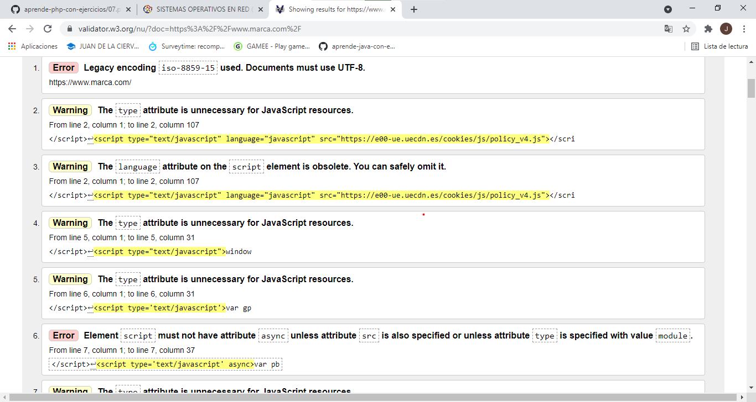

* En este caso sale una advertencia de que no es necesario el elemento type para los recursos de JavaScript.



* Por otro lado, hay un error en el elemento script ya que no debe tener el atributo async.



* Tiene otro error para el elemento meta porque le falta algún atributo.

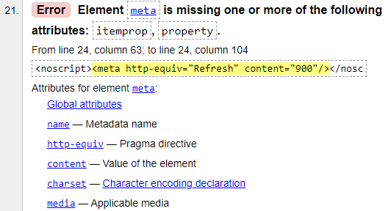

* Además, hay un id duplicado

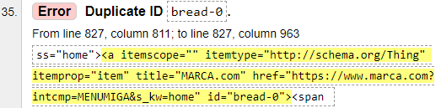

* Un elemento input le falta un atributo.

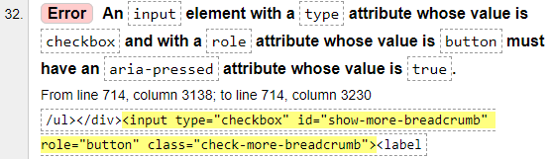

**15 .- Buscar las principales librerías de javascript y completar la siguiente tabla.**

|  |  |  |  |
| --- | --- | --- | --- |
| **INFORMACION LIBRERÍAS** | | | |
| **NOMBRE** | **ÚLTIMA VERSIÓN** | **PÁGINA WEB** | **URL COMUNIDAD** |
| **jQuery** | **V3.6.0** | [**https://jquery.com/**](https://jquery.com/)  Es una librería de JavaScript rápida e incluida en un solo archivo. Proporciona muchas funciones integradas mediante las cuales puedes realizar diversas tareas de manera fácil y rápida, como selección o manipulación DOM. Permite agregar interactividad y efectos visuales en un sitio web. | **https://profile.es/blog/librerias-javascript/** |
| **React.js** | **V17.0.2** | [**https://reactjs.org/**](https://reactjs.org/)  [React.js](https://reactjs.org/) (también conocido como ReactJS o React) es una biblioteca de JavaScript de código abierto, se diseñó para que las creaciones de IU interactivas fueran sencillas. | **https://kinsta.com/es/blog/bibliotecas-javascript/** |
| **Angular.js** | **V7.0.4** | [**https://angularjs.org/**](https://angularjs.org/)  Librería JavaScript de código abierto mantenida por Google y varios desarrolladores independientes, para crear aplicaciones web de una sola página. | **https://github.com/angular/angular.js** |
| **Moment.js** | **V2.29.1** | [**https://momentjs.com/**](https://momentjs.com/)  Moment.js es una librería de JavaScript que te permitirá procesar, validar y manipular fechas de manera rápida y sencilla. Podrás utilizarla, por ejemplo, para hacer un conteo regresivo de la fecha de un evento, o para incluir un calendario en tu sitio web. | **https://www.nextu.com/blog/las-10-librerias-de-javascript-mas-utilizadas/** |

**16 .- Buscar los principales frameworks de javascript y completar la siguiente tabla.**

|  |  |  |  |
| --- | --- | --- | --- |
| **INFORMACION FRAMEWORKS** | | | |
| **NOMBRE** | **ÚLTIMA VERSIÓN** | **PÁGINA WEB** | **URL COMUNIDAD** |
| **Vue.js** | **V3.0.1** | <https://vuejs.org/>  **Un framework progresivo. Intuitivo, moderno y fácil de usar. Ecosistema muy variado que cubre todo lo necesario.** VueJS tiene a su alrededor una serie de herramientas que ayudan a conseguir que el desarrollador sepa en todo momento qué está haciendo y cómo lo está haciendo. **Todo el código de un componente se encuentra en un único fichero.** | **https://ifgeekthen.everis.com/es/vuejs-el-framework-javascript-que-te-hace-la-vida-mas-facil** |
| **Meteor.js** | **V2.2** | <https://www.meteor.com/>  Marco de JavaScript fullstack creado por Meteor Development Group. Quizá te resulte familiar en el momento de usarlo por primera vez pues toma como base Node.js y permite la creación rápida de prototipos. La innovación clave de Meteor es que mientras las demás aplicaciones viven en el lado servidor o en el cliente Meteor permite operar ambos lados de la aplicación. | **https://hackr.io/blog/best-javascript-frameworks** |
| **Mithril.js** | **V2.0.4** | [**https://mithril.js.org/**](https://mithril.js.org/)  framework JavaScript avanzado desarrollado para trabajar principalmente en el lado del cliente que generalmente se usa para crear aplicaciones de página única (SPA). Además, ofrece un tiempo de carga de la biblioteca y ejecución más rápidos que otros framework. | **https://kinsta.com/es/blog/bibliotecas-javascript/** |
| **Ember.js** | **V3.27.5** | **<https://emberjs.com/>**  framework JavaScript front-end de código abierto que permite a desarrolladores de software crear aplicaciones versátiles, además tiene la particularidad de no seguir la regla del diseño MVVM (Model-View-ViewModel) y destacar por ser un framework muy flexible. | **https://ifgeekthen.everis.com/es/los-mejores-javascript-frameworks** |